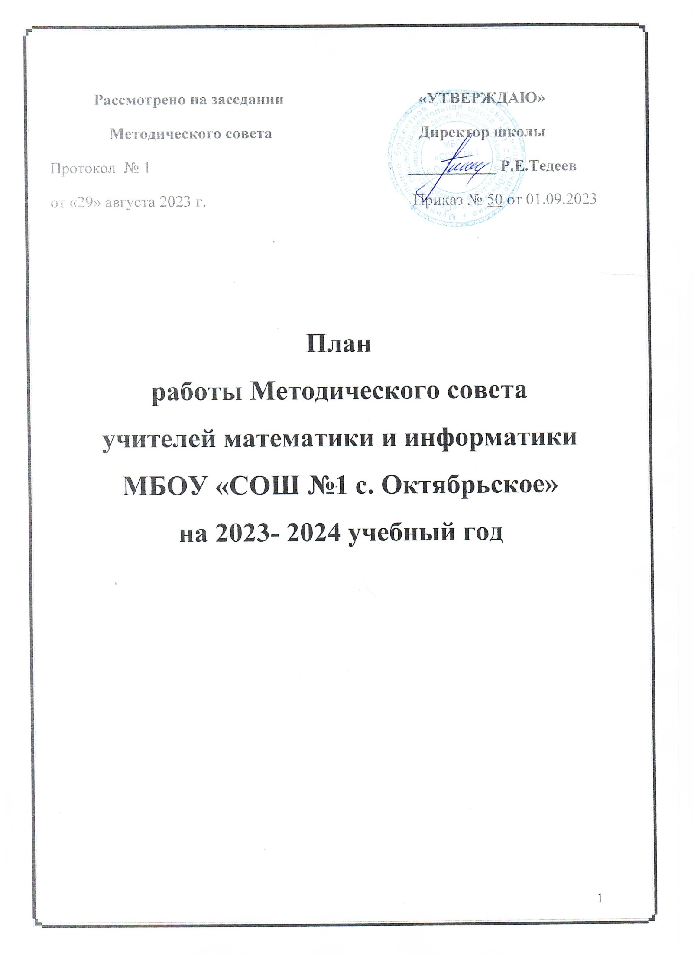

Проблема оценки качества образования является сегодня одной из самых актуальных для всей образовательной системы Российской Федерации. Сегодня очень важны индивидуальные достижения учащегося, позволяющие ему успешно реализовать себя как всесторонне развитую личность, т.е. быть компетентными – способными применять свои знания и умения.
Учитель должен систематически проводить анализ эффективности учебных занятий и подходов к обучению, хорошо знать и применять основы методики преподавания, виды и приемы современных педагогических технологий, осуществлять организацию объективной и систематической диагностики и оценки образовательных результатов, иметь необходимые знания основ математической теории и перспективных направлений развития современной математики.
В формирующейся общероссийской системе оценки качества образования важное место отводится единому государственному экзамену в 11 классе и итоговой аттестации в 9 классе. Введение ЕГЭ позволяет учителям математики правильно планировать свою деятельность по улучшению результатов обучения математике. Анализируя профессиональный стандарт педагога, можно выделить ряд профессиональных обязанностей учителя: умение проектировать и реализовывать программы общего образования, осуществлять профессиональную деятельность в соответствии с требованиями федерального государственного образовательного стандарта.
В 2023-2024 учебном году члены ШМО математики продолжат свою работу по освоению и реализации инновационных технологий в обучении при реализации обновленных ФГОС.

Методическая тема ШМО на 2023 – 2024 учебный год:
«Предметная и методическая компетентности учителя в контексте реализации новых ФГОС.»

Цель: Обеспечить повышение уровня профессиональной компетентности и мастерства, совершенствование деятельности педагогов для достижения оптимальных результатов в образовании, воспитании и развитии учащихся
Задачи:
- Повышение воспитательного потенциала, профильное обучение, преемственность образования;
- Обеспечение педагогической поддержки творчески работающих учителей и одаренных детей.

Приоритетные направления деятельности ММО:
- Организационная поддержка в создании условий для осуществления современного качества образования.
- Организация методического обеспечения психолого-педагогического и медико-социального сопровождения образовательного процесса в учреждениях района.
- Создание условий для повышения квалификации педагогических работников.

Ожидаемые результаты работы:
-качественное преподавание математики в новом учебном году, знакомство с основными направлениями работы РМО, планирование.
-знакомство с передовым опытом учителей математики, применение на уроках математики компьютерных технологий, повышение готовности учащихся к использованию усвоенных знаний, и получению новых знаний.
-разбор способов решения заданий ЕГЭ.
-обмен опытом качественной подготовки учащихся к итоговой аттестации, олимпиадам, конкурсам.
-качественная подготовка к ГИА.

Содержание работы:
Деятельность ШМО в рамках методической системы школы через:

- участие в методических семинарах «Обновленные ФГОС », «Конструируем и реализуем предметную рабочую программу ».
- взаимопосещение уроков учителями с последующим самоанализом достигнутых результатов.
- обеспечить единые педагогические подходы к формированию метапредметных планируемых результатов, удовлетворяющие требованиям обновленных ФГОС.
- организация и участие в муниципальных и региональных профессиональных конкурсах и соревнованиях с целью развития методического опыта педагога.
- организация и проведение предметных олимпиад, конкурсов, смотров.
- повышение квалификации педагогов на курсах, информирование коллег о результатах курсовой подготовки.
- развитие систему работы с детьми, имеющими повышенные творческие способности.
- социально – педагогическая поддержка детям группы «особого внимания».

Аналитическая деятельность:

1. Анализ методической деятельности за 2022- 2023 учебный год и планирование на 2023 - 2024 учебный год.
2. Коррекция направлений деятельности педагогов (тема самообразования).

Методическая деятельность

- методическое сопровождение преподавания в соответствии с требованиями обновленных ФГОС .
- работа над методической темой, представляющей реальную необходимость и профессиональный интерес.
- совершенствование методического уровня педагогов в овладении новыми педагогическими технологиями, через систему повышения квалификации и самообразования каждого учителя. Внедрение в практику работы всех учителей РМО современных технологий, направленных на формирование профессиональной компетентности педагогов в области реализации обновленных ФГОС.
- организация системной работы с детьми, имеющими повышенные творческие способности.
- методическое сопровождение самообразования и саморазвития педагогов (в области реализации ИППР.
- пополнение методической копилки необходимым информационным материалом для оказания помощи учителю в работе.

Консультативная деятельность:

1. консультирование педагогов по вопросам составления и корректировки рабочих программ в соответствии с обновленными ФГОС.
2. консультирование педагогов с целью ликвидации затруднений в педагогической деятельности.
3. консультирование педагогов по вопросам в сфере подготовки к ВПР, ГИА, формирования различных видов функциональной грамотности

Состав школьного методического объединения
учителей математики.

Фамилия, имя, отчество | Тема самообразования | Нагрузка | Стаж
Тедеев Рутен Елекреевич | Личностно-ориентированный подход в обучении математике | 8 а  8 в | 46
Тедеева Елена Павловна | Повышение уровня мотивации на уроках математики через различные способы деятельности. | 5 в, 5 г  6 а, 6 б  11 | 46
Тедеева М. С. | Психологический комфорт на уроке как условие развития личности | 5 а, 5 б  9 а, 9 в | 20
Тедеева З.Р. | Внедрение информационных технологий, реализующих стандарты нового поколения в образовательный процесс на основе системно-деятельностного подхода. | 6 в | 4
Келехсаев В.К. | Внедрение современных технологий в образовательный процесс на основе дифференциации обучения и индивидуального подхода на уроках математики. | 8 б | 47
Суварян А.Э. | Реализация компетентностного подхода через использование приемов обучения, развивающих продуктивное творческое мышление обучающихся на уроках математики. | 7 а, 7 б, 7 в  9 б  10 | 32

План работы по основным направлениям деятельности.

1. Информационное обеспечение. Работа с документами .

№/п | Содержание деятельности | Сроки проведения | Ответственные
1 | Изучение рекомендаций ИРООО по реализации ООП ООО в связи с обновленными ФГОС | Август | Руководитель МО
2 | Составление рабочих программ по предметам, внеурочной деятельности. | Август | Учителя МО
3 | Сопровождение проектной деятельности обучающихся. | Сентябрь- Март | Учителя МО
4. | Аналитика результатов ВПР и ГИА 2022. Проблемы и пути решения проблем. | Сентябрь  Ноябрь | Учителя МО
5 | Функциональная грамотность обучающихся. Планирование и подготовка к открытым урокам. | Сентябрь -Май | Учителя МО
6. | Реализация обновленных ФГОС. Планирование и подготовка к открытым урокам. | Сентябрь -Май | Учителя МО
6 | Организация участия обучающихся в конкурсах, соревнованиях, в различных этапах ВСОШ. | Сентябрь-январь | Руководитель МО Учителя МО
7 | Знакомство с новинками педагогических технологий. | в течение года | Учителя МО
8 | Реализация решений заседаний РМО | в течение года | Учителя МО

2. Научно-методическая работа.

№/п | Содержание деятельности | Сроки проведения | ответственные
1 | Основные направления повышения качества образовательного процесса в области выполнения ВПР и прохождения ГИА. | в течение года | Учителя МО
2 | Реализация обновленных ФГОС |  | Учителя МО
3 | Педагогическое взаимодействие в рамках технологии Lesson Study | в течение года | Учителя МО
4 | Проведение открытых уроков учителей в рамках технологии Lesson Study | в течение года | Учителя МО

3. Диагностическое обеспечение. Внутришкольный контроль .

№/п | Содержание деятельности | Сроки проведения | Ответственные
1 | Утверждение рабочих программ. | август | Руководитель МО
2 | Анализ итогового контроля знаний по предметам учебного плана. | Май | Руководитель МО

4. Работа с обучающимися

№/п | Содержание деятельности | Сроки проведения | Ответственные
1 | Подготовка и участие в муниципальных и региональных конкурсах, олимпиадах. | в течение года | Учителя МО Руководитель МО
2 | Внеурочная деятельность в поддержку предметов. | в течение года | Учителя МО Руководитель МО
3 | Организация и проведение Диагностических работ в формате ВПР, ОГЭ и ЕГЭ. | в течение года. | Учителя МО Руководитель МО

План заседаний МО

Заседание № 1.

Цифровая трансформация обучения математике: перспективы и новые возможности развития традиционного образования. Анализ работы МО. Планирование работы МО.

Вопросы для обсуждения: | Сроки проведения | Ответственные
- Актуальные направления цифровой трансформации обучения математике: перспективы и новые возможности развития традиционного образования;  - Готовность учителей математики к дистанционному формату обучения: работа с образовательными платформами («Моя школа онлайн» https://cifra.school и т.д.);  - Анализ работы МО за прошедший учебный год – (2022 - 2023).  - Планирование работы на текущий учебный год.  - Использование единой рабочей программы по математике  - . Рассмотрение и утверждение рабочих программ.  - Изучение нормативных документов «О преподавании математики в 2023- 2024 учебном году».  - Анализ и обсуждение результатов ЕГЭ по математике за 2022 – 2023уч. год; | Август | Руководитель МО  Зам. директора Учителя МО

Заседание № 2

Результаты ВПР и ГИА- 2023.
Проблемы и пути решения проблем.

Содержание и организация обучения математике в условиях реализации ФГОС ООО и СОО среднего общего образования. Концепции преподавания учебного предмета «Математика»

Вопросы для обсуждения: | Сроки проведения | Ответственные
- Обсуждение концепции преподавания учебного предмета «Математика». Планы (дорожные карты) реализации концепций преподавания учебного предмета «Математика».  - Профессиональное развитие учителя математики: эффективные практики и современные подходы.  - .Методика преподавания наиболее трудных для усвоении обучающимися тем учебной программы..  - Современный урок. Требования к современному уроку.  - Методические основы использования интернет-ресурсов и современного оборудования при подготовке учащихся к ГИА-2024.  - Использование современных образовательных технологий на уроках математики в условиях введения ФГОС. | Конец октября, начало ноября | Педагоги  Зам. директора по УВР  Зам. директора по УВР
4.Результаты адаптации учащихся 5-х классов. |  | Учителя 5-х классов

Заседание № 3

Работа с одаренными обучающимися
Вопросы для обсуждения: | Сроки проведения | Ответственные
1. Организация исследовательской и проектной деятельности учащихся в работе учителя математики.  2. Выявление и поддержка талантливых детей, изучение методики работы с одаренными и мотивированными учащимися, подготовки к олимпиадам.  3. Решение сложных и нестандартных задач по математике при подготовке учащихся к ГИА-2024  4. Рассмотрение и утверждение тем по самообразованию педагогов. | Январь | Руководитель ШМО

Заседание №4

Оценка качества образовательных достижений учащихся по математике
Вопросы для обсуждения: | Сроки проведения | Ответственные
- Итоговая аттестация по математике для выпускников основной школы и старшей школы: ГИА-9 и ГИА-11.  - Изучение методического опыта подготовки учащихся к ГИА.  - Изучение роли ГИА в повышении качества обучения в условиях независимой оценки качества образования. Контроль и оценка результатов учебной деятельности учащихся.  - Система оценивания. Формы и методы итогового контроля (тестирование, собеседование, творческие отчеты).  - Использование результатов ЕГЭ-2023 при подготовке учащихся к ГИА-2024 г. | март

Заседание № 5

Итоги работы МО

Вопросы для обсуждения: | Сроки | Ответственные
- Анализ работы МО за 2023-2024 учебный год.  - Примерное планирование работы МО учителей математики на 2024-2025 учебный год.  - Разработка и утверждение рабочих программ учебных предметов на 2024-2025 учебный год. | май | Учителя МО

Циклограмма взаимодействия педагогов в рамках технологии
Lesson Study

Этапы | Мероприятия | Планируемые результаты |  | Ответственные
Организацион  ный | Проектировочный семинар | 1.Диагностика знаний технологии (заполнение анкеты педагогами).  2.Выбор ответственного в группе педагогов.  3.Выбор класса для отработки технологии.  4.Выбор учеников разного уровня учебных возможностей.  5.Согласование списка метапредметных планируемых результатов (по результатам ВПР 2023), которые будут отрабатываться на уроках при реализации технологии.  6.Согласование графика открытых уроков. |  | Заместитель директора
Основной | 1.Совещание | Технологическая карта урока. | За 2-3 дня до проведения урока | Ответственный в группе учителей
 | 2.Открытый урок | Заполненная карта посещения урока в рамках технологии педагогического  взаимодействия Lessen Stady | Согласно графику | Учитель, проводя  щий открытый урок.
 | 3. Беседа с детьми . | Заполненный опросник | После урока | Педагоги-наблюдате  ли
 | 4.Совещание | Рефлексивная карта урока | Не позднее 24 часов после открытого урока. | Ответственный в группе учителей
Завершающий | Заседание команды педагогов | Управленческие решения по результатам цикла | Не позднее 3 дней после последнего урока | Заместитель директора

